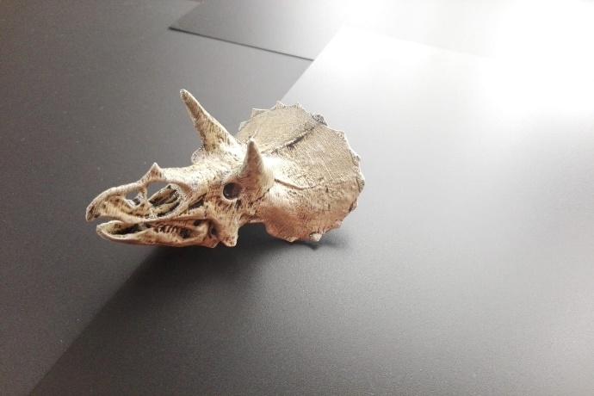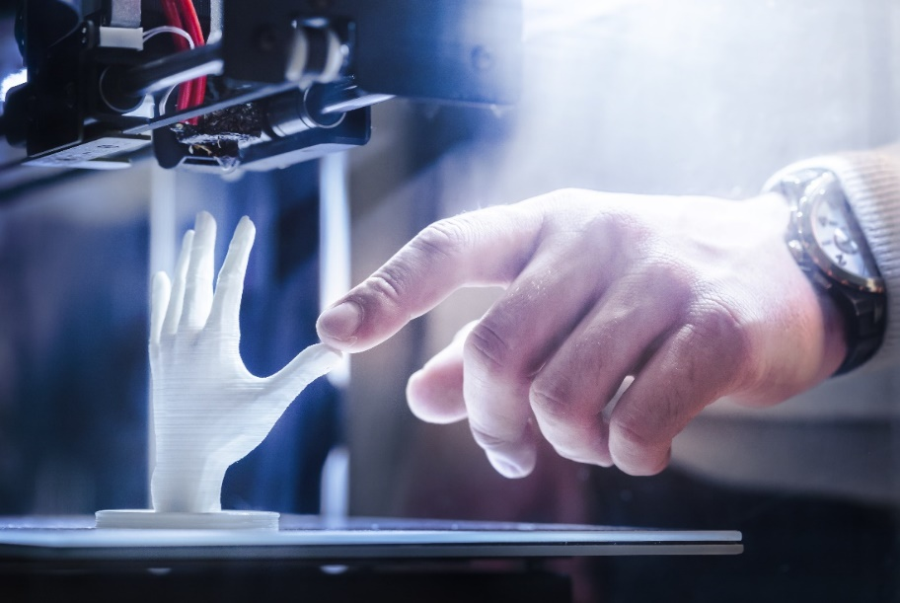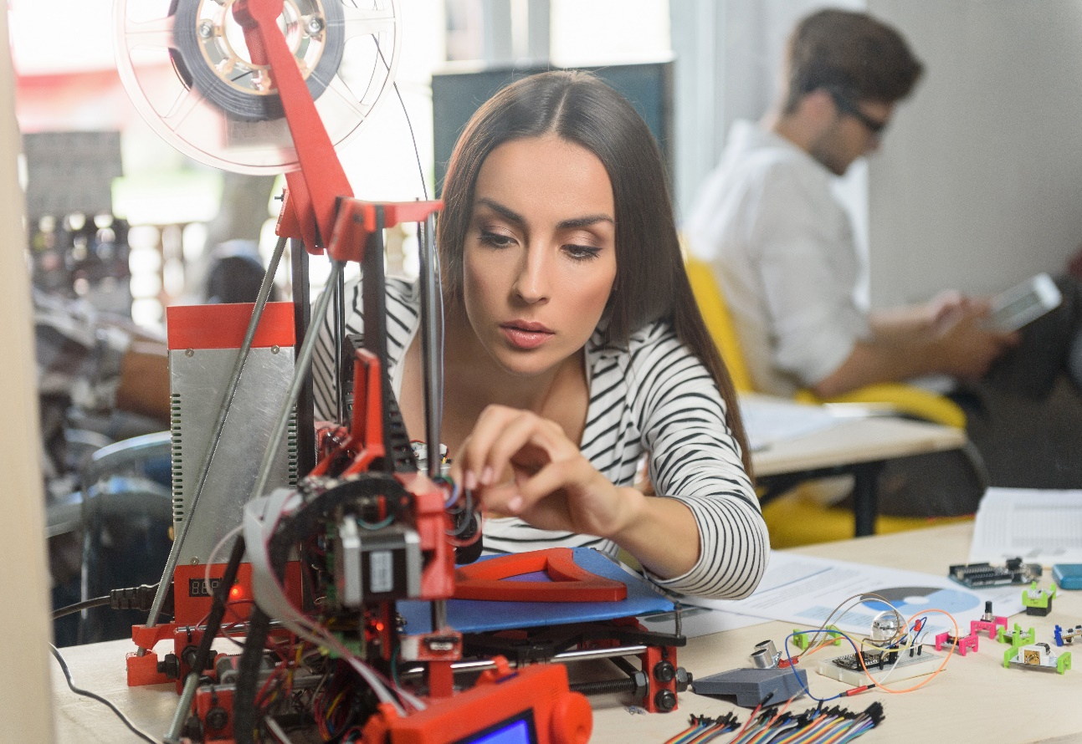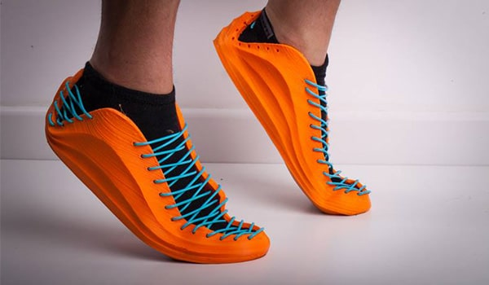

*CORTE Y GRABADO LÁSER*

Índice

1. Datos generales 1

2. Introducción 1

3. El corte láser 1

3.1. ¿En qué consiste? 1

3.2. Láser de dióxido de carbono (CO2) 2

3.3. Nuestra máquina 3

3.4. Ajuste de las lentes y espejos 4

3.5. Precauciones de seguridad 5

4. Diseño vectorial 6

4.1. Inkscape 7

4.2. Importando imágenes y logotipos 8

4.3. Preparación del archivo con *RDWork* 10

4.4. Grabado de imágenes en escala de grises 12

5. Grabado de nuestro diseño 13

6. Actividad a realizar 14

## Datos generales

* Título: CORTE Y GRABADO LÁSER
* Organiza: Asociación Educativa y Tecnológica Valle_Steam
* Fecha: 20/12/2021
* Horas lectivas: 3
* Plazas: 20 mínimo
* Docentes: AUGUSTO SAMUEL HERNÁNDEZ MARTÍN

MIQUEAS FORTES GONZÁLEZ

## Introducción

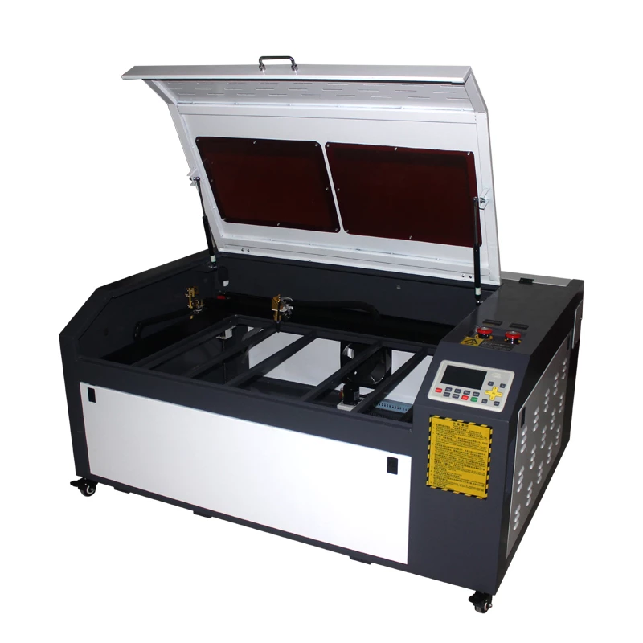Esta sesión del curso tiene por objetivo el mostrar y dar a conocer a la comunidad maker una de las herramientas más importantes y populares de la era de la fabricación digital, el diseño y corte y grabado láser, dada la importante implicación que está teniendo en la industria y en los nuevos proyectos.

Comenzaremos por aprender a manejar lo necesario de un *software* de diseño vectorial, para el diseño bidimensional de las piezas que cortaremos y grabaremos.

Posteriormente aprenderemos lo más importante acerca del funcionamiento de una cortadora láser de CO2 y la configuración del archivo para su ejecución.

## El corte láser

### ¿En qué consiste?

El corte con láser es una técnica empleada para cortar piezas, que se caracteriza porque su fuente de energía es un láser que concentra la luz en un punto en la superficie de trabajo. Para poder evacuar el material cortado es necesario el aporte de un gas a presión como por ejemplo oxígeno, nitrógeno o argón.

Las piezas a trabajar se prefieren opacas y no pulidas con el objetivo de reducir al mínimo los reflejos. Los potencias más habituales para el ámbito doméstico o *maker* que se emplean oscilan entre 40-120W para grabar y cortar madera de hasta 2 cm y metacrilatos de hasta 1 cm.

El corte por haz de láser es un proceso de corte térmico que utiliza fundición o vaporización altamente localizada para cortar el material con el calor de un haz de luz, generalmente con la asistencia de un gas de alta presión. Se utiliza un gas de asistencia para eliminar los materiales fundidos y volatilizados de la trayectoria del rayo láser. Con el proceso de rayo láser pueden cortarse materiales metálicos y no metálicos.

Los dos tipos más comunes de láser industrial son dióxido de carbono (CO2) y granate de Aluminio de itrio dopado con neodimio (Nd:YAG). Un láser CO2 utiliza un medio gaseoso para producir la acción láser mientras que el Nd:YAG utiliza un material cristalino.

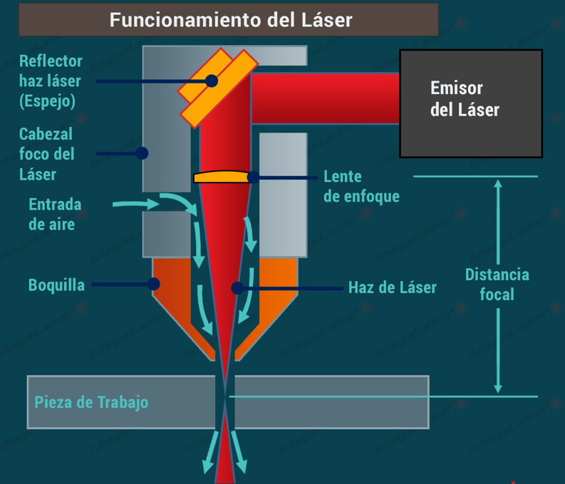

### Láser de dióxido de carbono (CO2)

Se trata de uno de los láseres más antiguos, desarrollado en 1964. Presenta un muy buen rendimiento entre la potencia de excitación y la potencia de salida (superior al 20%).

Estos dispositivos emiten en el espectro de luz infrarroja, con una longitud de onda entre los 9 y 10 micrómetros.

Sus elementos básicos son:

* Cavidad óptica resonante, en la que la luz puede circular. Está formado por un par de espejos, uno de alta reflectancia y otro que actúa como acoplador permitiendo la salida de la radiación láser.
* En el interior de la cavidad se sitúa el medio activo, en este caso el gas de dióxido de carbono que se encontrará en un estado de plasma ionizado.
* Finalmente necesita un aporte de energía (energía de bombeo) que puede ser un haz de luz o una corriente eléctrica.

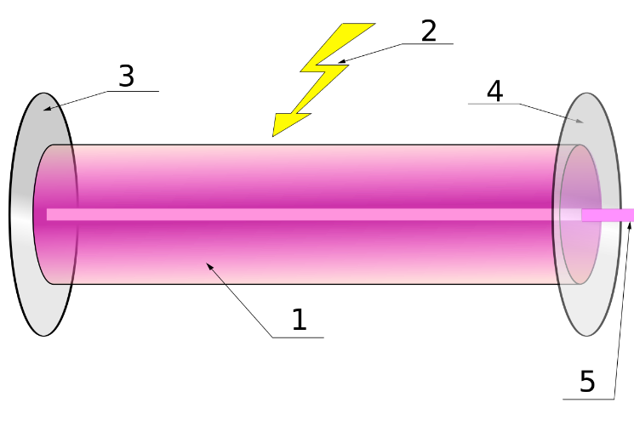

1. Medio activo con ganancia óptica
2. Energía de bombeo para el láser
3. Espejo de alta reflectancia
4. Lente de salida
5. Emisor del haz de luz.

La siguiente imagen muestra el aspecto de un tubo de láser de CO2.

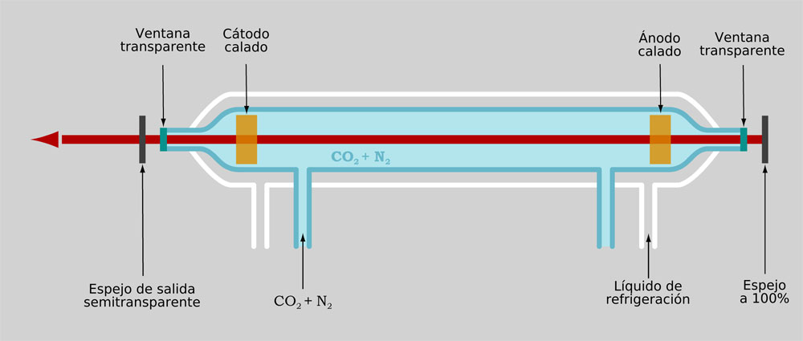

### Nuestra máquina

Durante el curso trabajaremos con el modelo de cortadora láser CNC con un láser de CO2 de potencia 100W y un controlador Ruida.

Este modelo, al igual que el 90% de las máquinas que podemos adquirir en el mercado está formada por tres lentes y espejos que reflejan y concentran el haz de la luz láser en el punto donde se desea grabar.

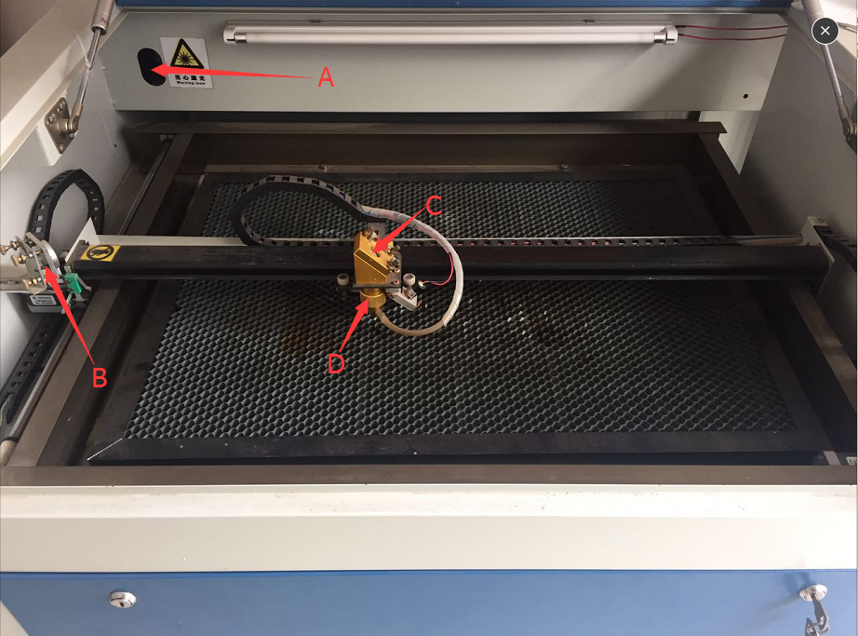

La máquina dispone de dos grados de libertad, es decir, la base se mueve en el plano XY. Por ello, manualmente se debe ajustar la distancia entre la pieza y la boquilla con el objetivo de tener la distancia focal adecuada.

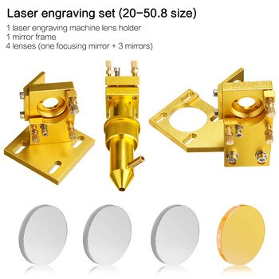

### Ajuste de las lentes y espejos

El objetivo principal del ajuste de la máquina es conseguir que el haz de luz proyectado pase por el centro de la lente y pueda ser reflejado y concentrado en la siguiente óptica hasta llegar a la punta (señalizada con la letra D en la imagen anterior).

Se procederá a tapar con cinta de carrocero las lentes, comenzando desde la (A) de la figura anterior, y continuando en orden hasta D. Debemos observar que en la primera lente el punto se marque en el centro de la cinta y continuar así ajustando las demás.

Para la lene B probaremos en diferentes posiciones de la mesa. En todas ellas el punto proyectado deberá coincidir con el centro de la lente. Mediremos también para las lentes C y D en varios puntos comprobando el mismo comportamiento.

Para el ajuste de cualquiera de los espejos disponemos de un conjunto de tornillos de ajuste para subir y bajar, girar o inclinar el espejo.

A la hora de colocar la pieza para grabar debemos dejar una distancia de 1 cm entre la punta del grabador y la superficie a grabar. Para ayudarnos a colocarla a la altura correcta disponemos de un láser LED rojo que debe de quedar proyectado en la vertical de la punta del grabado, como muestra la siguiente imagen.

### Precauciones de seguridad

Dado que el corte y grabado de los materiales se realiza empleando un láser con una longitud de onda del espectro infrarrojo se **DEBE EVITAR LA EXPOSICIÓN DIRECTA A LA LUZ LÁSER**. Para ello **NUNCA ABRIR LA TAPA CON EL LÁSER FUNCIONANDO**, en caso de tener que hacerlo se debe emplear **GAFAS DE PROTECCIÓN** de clase 4 como las de la imagen.

* La máquina en cuestión con la que trabajaremos cuenta con película protectora para evitar la exposición directa a la luz láser.
* Además dispone de un botón para **DESACTIVAR el HAZ de LUZ** y un botón de EMERGENCIA.
* **NUNCA** se debe **INTERCEPTAR LA LUZ DEL LÁSER CON LA MANO U OTRO ELEMENTO**, tanto en la punta como en ningún otro punto del trayecto por las diferentes ópticas.
* Se debe disponer de un lugar con buena ventilación para evitar inhalar las partículas desprendidas durante el corte.

## Diseño vectorial

Para el diseño de los cortes y grabados emplearemos un software de diseño vectorial como puede ser el *CorelDraw* o el software libre *Inkscape*:

<https://inkscape.org/es/>

Los formatos vectoriales (segunda de las imágenes expuestas), a diferencia de las imágenes ráster (primera de las imágenes), pueden ser escalados a los tamaños deseados sin pérdida de calidad, debido a que no se almacena la información de los píxeles de forma independiente sino que se almacenan las trayectorias y curvas existentes entre diferentes puntos llamados puntos de control.

Presentan el inconveniente de no permitir mostrar texturas, degradados o cambios suaves de colores en la imagen.

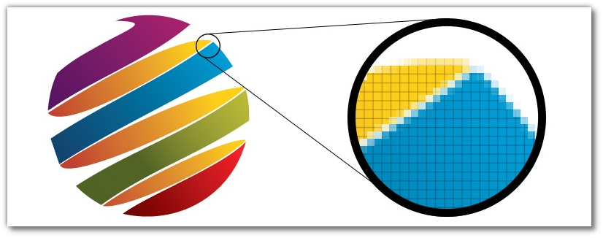

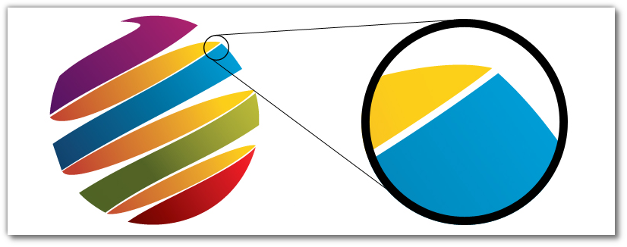

Los formatos ráster principales son los .JPG y .PNG, empleados tradicionalmente en fotografía. Por el contrario, un formato típico de dibujo vectorial es el .SVG y .DXF.

### Inkscape

Se empleará el programa gratuito y OpenSource ***Inkscape***. Trabajaremos la imagen en este *software* y posteriormente la exportaremos al formato .DXF para ser importada por el *software* propio de nuestra cortadora, el ***RDWork***.

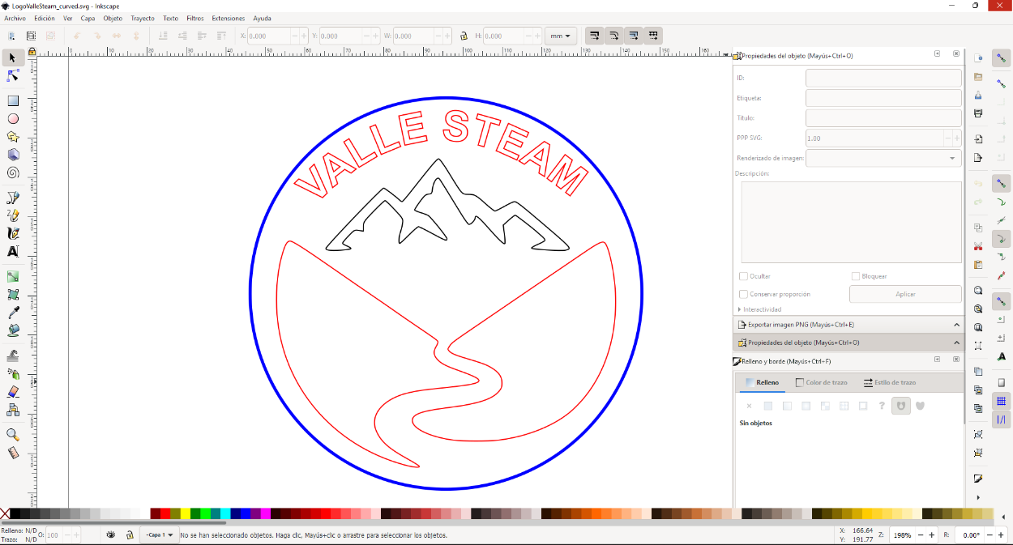

La interfaz es muy sencilla e intuitiva. A la izquierda disponemos de una barra de herramientas con la que insertar formas, texto o modificar los diferentes puntos de la trayectoria generada.

En la pestaña superior se tienen las herramientas para rotar, reflejar y transformar la imagen, así como las herramientas básicas de guardado, apertura, copiado y pegado.

Al seleccionar una determinada función, en la pestaña derecha se nos mostrarán los ajustes necesarios.

Realmente, de toda nuestra imagen nos interesan únicamente los contornos, dado que el *RDWork* así como otros preprocesadores de corte láser leen los trazos de contorno según el color insertado.

De forma estándar se emplean 3 colores:

* **Rojo** para el corte de material.
* **Azul** para el marcado de siluetas.
* **Negro** para el grabado de rellenos.

En nuestro caso, *RDWork* interpreta cualquier color generado, sin embargo, otros *softwares* como puede ser el famoso *K40 whisperer* solo interpreta estos tres colores.

Por tanto, no se recomienda diseñar empleando diferentes capas sino en una misma capa emplear diferentes colores para los contornos.

### Importando imágenes y logotipos

Para trabajar con imágenes en forma de logotipos, debemos insertar el archivo ráster.

Tras esto convertiremos el archivo a una imagen vectorial, empelando la herramienta **“Vectorizar mapa de bits”** situada en la pestaña **“Trayecto”**.

Nos saldrán los siguientes ajustes.

Existen diferentes formas para vectorizar una imagen. La primera de ellas vectorizará según los colores existentes en la imagen, al igual que la tercera. Sin embargo, la segunda creará una imagen según los contornos detectados.

Una vez finalizada la vectorización, debemos comprobar las trayectorias que se generarán. Para ello, con el botón derecho nos dirigiremos a “Relleno y borde…” y le asignaremos un color al trazo.

En caso de observar un contorno interior y otro exterior en la imagen, procederemos a eliminar uno de ellos. Para esto, hacemos *doble click* en la imagen y seleccionamos todos los nodos de este contorno. Los eliminaremos con la herramienta de **“Suprimir los nodos seleccionados”** (Imagen que contiene reloj, objeto
).

). Una vez finalizada la escritura, convertiremos el texto a curvas (“**Objeto a trayecto**”).

Cuando hayamos finalizado con la edición del logotipo, lo guardaremos en formato .DXF, nos saldrá el siguiente menú contextual.

Debemos ajustar la unidad a *mm* para evitar problemas con las dimensiones a la hora de grabar y seleccionaremos la salida de **línea LWPOLYLINE**.

### Preparación del archivo con *RDWork*

Una vez finalizado nuestro diseño, abriremos el programa *RDWork* e importaremos el archivo .DXF.

Observaremos a la derecha en la pestaña **“Work”** los colores detectados y el tipo de acción a realizar con cada contorno.

Si hacemos *click* en uno de ellos se nos abrirá un menú de ajuste con diferentes opciones.

Podremos ajustar la velocidad de movimiento, la potencia mínima y máxima de corte del láser y el tipo de procesamiento, entre los siguientes:

* ***Cut***: Para realizar cortes o grabados (empleando baja potencia).
* ***Pen***: Para grabar contornos de figuras.
* ***Scan***: Para grabar relleno.
* ***Dot***: Para grabar el contorno empleando puntos.

Según el grosor y el material a grabar, tendremos diferentes parámetros.

Para las pruebas que realizaremos en este curso emplearemos madera contrachapada de 3mm, metacrilato y materiales textiles. A continuación mostramos los parámetros de corte para esos materiales.

* **Cartón** y **textil**:
  + **Grabados**: Potencia de 15% con una velocidad de 120 mm/s.
  + **Contornos**: Potencia del 14% con una velocidad de 65 mm/s.
  + **Corte**: Potencia del 25% con velocidad de 15 mm/s.
* **Contrachapado**:
  + **Grabados**: Potencia de 10-13% con velocidad de 100 mm/s.
  + **Silueta**: Potencia de 15% con velocidad de 60 mm/s.
  + **Corte**: Potencia de 60% con velocidad de 8 mm/s.
  + **Grabado de imágenes**: Potencia entre 15-17% con una velocidad de 140 mm/s.

Una vez definidas todas las operaciones generaremos el archivo .rd que leerá nuestra máquina. Para ello en la ventana **“LaserWork**” seleccionaremos **“SavetoUFile”** y lo almacenaremos en la unidad USB que insertaremos en la cortadora.

### Grabado de imágenes en escala de grises

El programa *RDWork* permite importar imágenes para su grabado empleando escalas de grises. Para ello, se realizará un barrido línea a línea y se jugará con el número de puntos por unidad de superficie para generar diferentes intensidades de grises.

), la asignaremos un borde corte insertando un rectángulo en color rojo. Editaremos la imagen seleccionando el incono **“BMP”.**

Se nos abrirá una pestaña para editar parámetros de la imagen y ajustar los parámetros de grabado.

Seleccionaremos por un lado la resolución del grabado (recomendamos valores entre 900-1500). Tras esto, clicaremos en **“Dither”** y seleccionaremos el modo de grabado (se recomienda **“Net Graphic**”), ahí ajustaremos el número de puntos/líneas por pulgada.

Podremos previsualizar los ajustes mediante **“Apply to view”** y aplicarlo a la imagen con la opción **“Apply to Source”.**

Se creará una capa llamada **BMP** que deberá ser de tipo **SCAN**. Generaremos el fichero en formato .rd de la misma forma que se hacía anteriormente.

## Grabado de nuestro diseño

Una vez vistas las herramientas básicas estaremos en disposición de preparar nuestro propio diseño para grabarlo en un objeto personalizado.

Cargaremos la imagen que deseemos en Inkscape, la vectorizaremos y editaremos. Añadiremos formas, textos y demás elementos que consideremos necesarios. Lo exportaremos y pasaremos por RDWork.

Tras esto, nos iremos a la máquina de corte láser, introduciremos nuestra memoria USB y nos dirigiremos a **“FILE”**, buscaremos el archivo, lo copiaremos y nuevamente seleccionando **“FILE”** iremos hacia el archivo que deseamos, le daremos a **“ENTER”** y se nos previsualizará el diseño. Podemos modificar los parámetros de corte pulsando en **“ENTER”** o bien comenzar el grabado mediante el botón **“START”**.

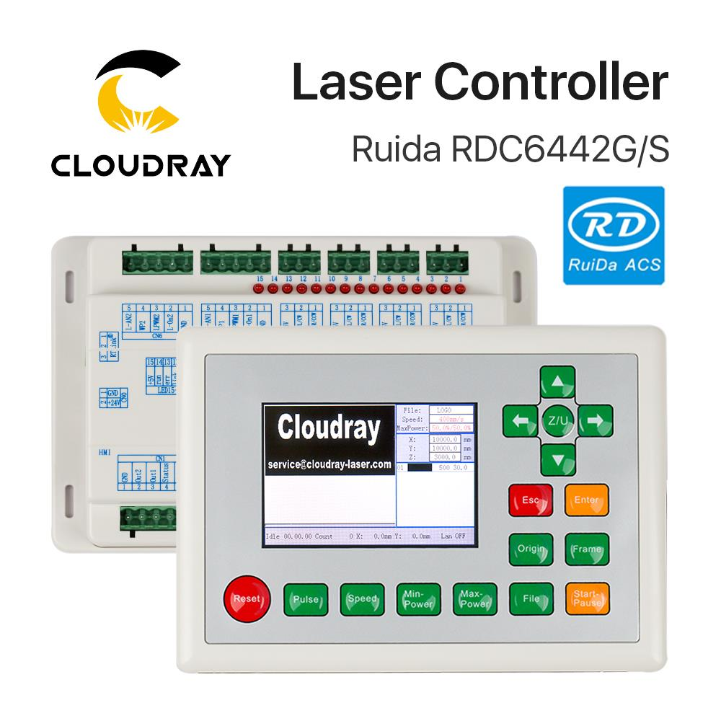

Una herramienta muy útil antes de comenzar a grabar es la función **“FRAME”** que nos dibujará un marco alrededor de la pieza para garantizar que se grabará en el lugar adecuado.

Con las flechas podremos mover el cabezal hasta la posición deseada y podremos almacenar cualquier posición como nuestro origen apretando el botón **“ORIGIN”**.

En cualquier momento se puede pausar la impresión o parar la máquina mediante el botón de emergencia.

Tras finalizar el grabado, apagaremos el laser y separaremos la pieza cortada. La limpiaremos con alcohol o algún disolvente y le daremos el tratamiento que deseemos.

## Actividad a realizar

Se les propone a los alumnos realizar un diseño de una pieza decorativa navideña, de forma personalizada. El diseño de ejemplo que realizaremos es el siguiente:

En primer lugar, tras abrir el InkScape deberemos insertar una circunferencia de diámetro 90 mm. Le proporcionaremos un contorno rojo de grueso 0.1 mm (Mayús + Ctrl+F).

El siguiente paso será realizar el soporte de nuestro adorno. Para ello, insertaremos un rectángulo de ancho 25mm y altura 10mm y lo colocaremos en la zona superior de la circunferencia, tal y como muestra la imagen.

El siguiente paso será introducir una circunferencia y ajustar sus dimensiones a 25mm de ancho y 10mm de alto.

La alinearemos verticalmente, seleccionando la opción “Alinear y Distribuir”, habiendo seleccionado previamente las figuras del rectángulo y la elipse (ayudándonos de la tecla Mayúscula/Shift).

Seleccionaremos la opción de centrar en el Eje Vertical.

Lo siguiente será realizar la unión de estas dos formas. Para ello, las volveremos a seleccionar y nos desplazaremos a “trayecto” y posteriormente a “Unión”.

Tras hacerlo, el resultado debería ser el siguiente.

Lo siguiente será el soporte de nuestro adorno. Para ello, debemos insertar dos circunferencias concéntricas de tamaños 20mm y 15mm, que las alinearemos con la herramienta “Alinear y Distribuir”.

Tras esto, realizaremos la diferencia entre las dos figuras para convertirlas en una sola circunferencia con un hueco. Una vez hecho, las desplazaremos hasta el centro de la parte superior de nuestra circunferencia tal y como muestra la imagen.

A continuación, con el objetivo de eliminar la parte inferior de las circunferencias, deberemos seleccionar el conjunto de las circunferencias y el rectángulo y semicírculo anterior, y posteriormente desplazarnos a “Objeto” y “Unión”. El resultado puede verse a continuación:

Ahora, deberemos introducir la circunferencia concéntrica a nuestra bola navideña, para ello, insertaremos una nueva circunferencia de tamaño 75mm de alto y 75mm de ancho y la centraremos:

Posteriormente, haremos la operación de diferencia entre las dos circunferencias, y tras esto la operación de unión con el soporte superior diseñado anteriormente:

Lo siguiente será introducir el texto que deseemos. En este ejemplo, introduciremos la palabra “Navidad” y la fuente a emplear es la denominada “Norican”. Lo escalamos y centramos de forma que nuestro texto se solape al diseño del borde de la bola.

A continuación, introduciremos unos copos de nieve (fichero ‘copo-nieve-vector.jpg’) y lo vectorizaremos.

Con nuestra imagen vectorizada, le quitaremos el relleno y le pondremos un contorno rojo de tamaño 0.1mm

Ahora, la distribuiremos por nuestro diseño y la duplicaremos para tener un diseño como el siguiente.

Tras esto, con todo el diseño correctamente situado, procederemos a convertir nuestro texto en un trayecto. Tras este momento, el texto pasará a ser un dibujo vectorizado por lo que no lo podremos editar. Es importante, tener todo correctamente colocado antes de hacer esta conversión.

Una vez hecho, eliminaremos el relleno y le pondremos un contorno rojo de grueso 0.1 mm:

Como podemos ver, las letras se solapan entre sí. Si pasáramos este fichero así a nuestra cortadora, no se cortaría de forma correcta. Por ello, el siguiente paso es realizar una unión entre todas las letras y también con los dos copos de nieve. Para ello, seleccionamos todo nuestro dibujo y nos dirigiremos a “Trayecto” y luego a “Unión”. En caso de tener problemas, deberemos hacer *doble click* en nuestras letras y luego realizar la operación.

El resultado final es el siguiente.

Una vez finalizado, lo guardaremos como fichero ‘.dxf’ en su versión 14.

Cerramos el InkScape e importamos el fichero en RDWork y procedemos a configurar los parámetros de corte de nuestro diseño y guardaremos el fichero ‘.rd’ resultante para dirigirnos a la cortadora.